## ## Cấp nguồn

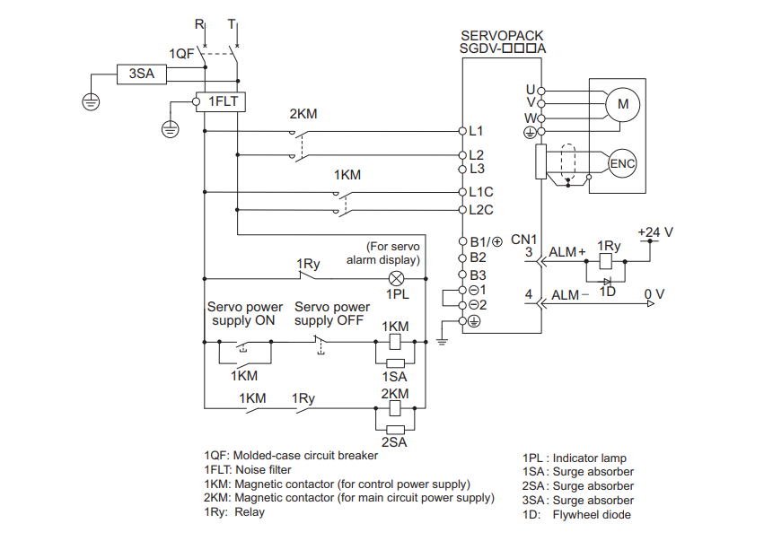

**## Lắp trở xả:**

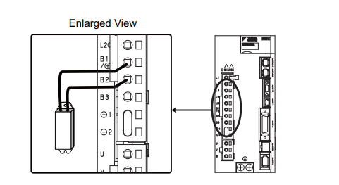

**## Các cổng kết nối:**

- CN1: PLC Connect, chân điều khiển

- CN7: Cáp kết nối máy tính

## ## Lỗi A.810:

Mặc định khi servo còn mới cấp nguồn nó sẽ hiển thị A.810 (Lỗi chưa thiết lập Parammeter)

- Nhấn **Mode** -> Nhấn phím tăng/giảm (▼/▲)

+ **Pn02** -> Nhấn giữ **Data** -> Cài thông số **0100**

## ## Lỗi F.10:

**+ Xóa lỗi F.10(Lỗi điện áp do cấp 220v): Pn00b ->** Nhấn giữ **Data ->** Cài thông số **0101**

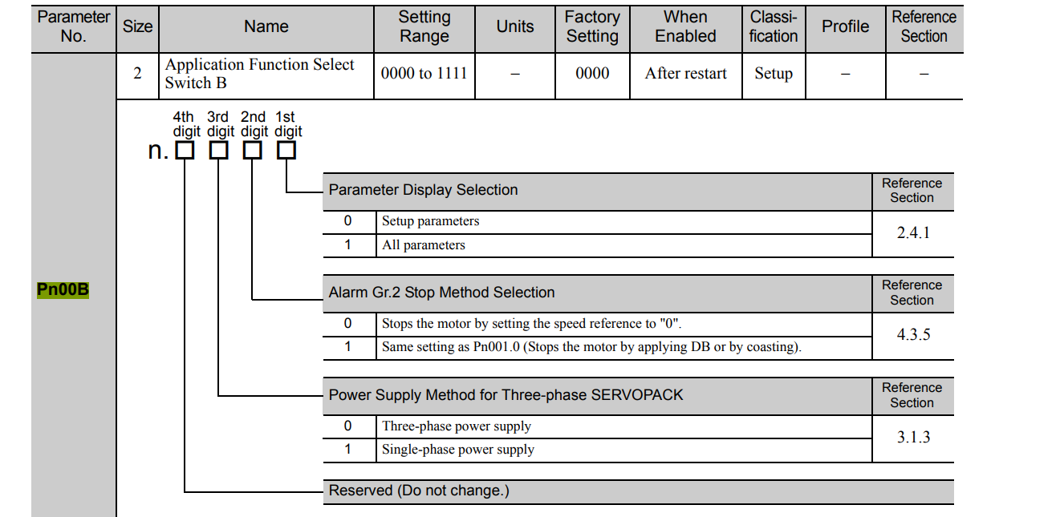

## ## Lỗi C030:

**- Nguyên nhân do broad nguồn bị chập**

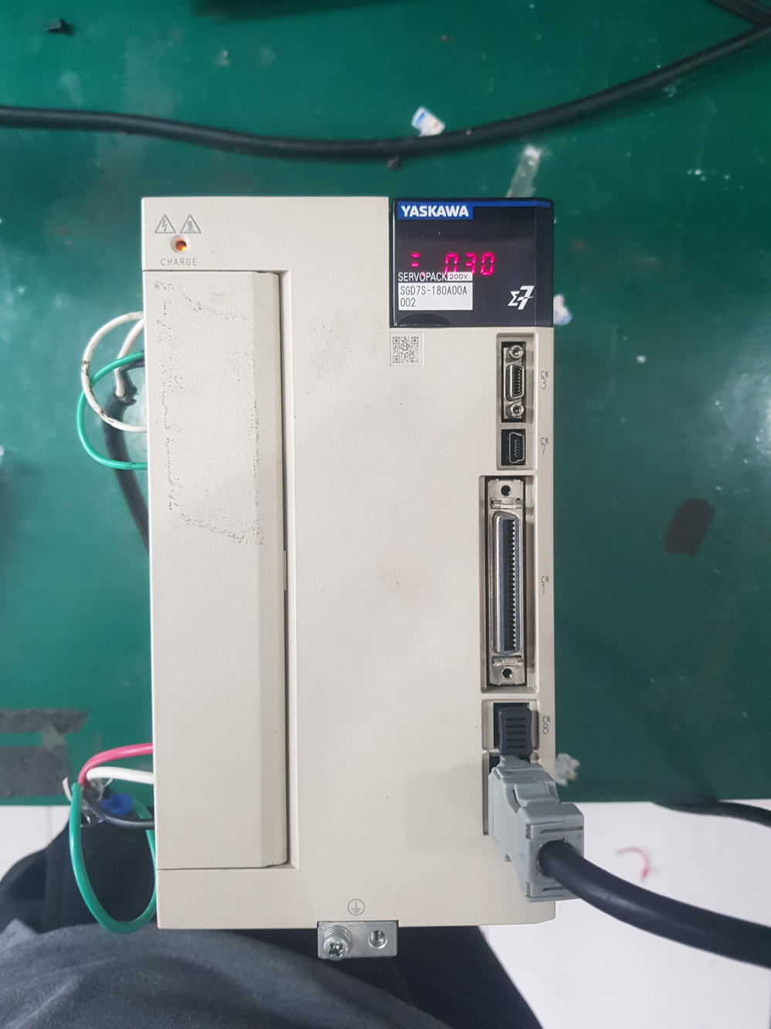

- Cài chế độ chạy :

+ **Pn00 ->** Nhấn giữ **Data ->** Cài thông số **0010 ( 1 là chạy theo vị trí, 0 là chọn mức HIGH/LOW để kích chạy thuận nghịch). Cài phương pháp chạy Position, Speed, Moment**

**-** Chọn kiểu xung đầu vào:

+ Pn200 **->** Nhấn giữ **Data ->** Cài thông số **0000 (Chế độ xung chiều).**

**-** Hộp số điện tử:

+ Pn20E **->** Nhấn giữ **Data ->**Cài thông số **800.**

+ Pn210 **->** Nhấn giữ **Data ->**Cài thông số **1.**

**+ Số xung * Pn20E / Pn210.**

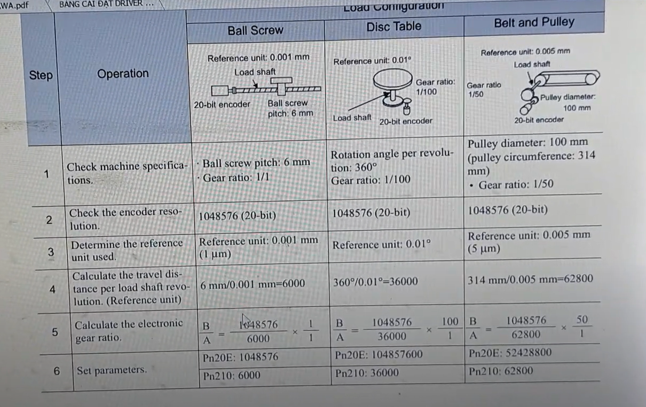

**- Cài thông số nhận xung của Servo Pn200, thông số nhận xung là 1M hoặc 4M để độ phân giải mịn hơn.**

- Cài Pn50A **->** Nhấn giữ **Data ->** Cài thông số **8100. -> Bỏ qua lỗi công tắc hành trình**

- Cài Pn50B **->** Nhấn giữ **Data ->** Cài thông số **6548** (Mặc định là 6543)**. -> Bỏ qua lỗi công tắc hành trình**

**-> Xóa lỗi Pot (Lỗi công tắc hành trình).**

**- Pn305: Gia tốc tăng (thời gian tăng tốc)**

**- Pn306: Gia tốc hãm (thời gian giảm tốc)**

**- Fn05: Reset Servo**

**- Pn600 : Khai báo công suất của điện trở VD: 20 (20*10 = 200W)**

## ##Test job

**-** Đi đến **Fn02 -> Nhấn giữ Data để vào Job -> (Lưu ý không cắm Jack IO do On Servo bằng tay) Nhấn nút Mode để On Servo lên ->** Nhấn phím tăng/giảm (▼/▲) để test Job. Để thoát Job nhấn giữ Data.

**-** Cài tốc độ Job vào tham số **Pn304 -> 2000r/m**

- Vào Un000 để xem tốc độ Job

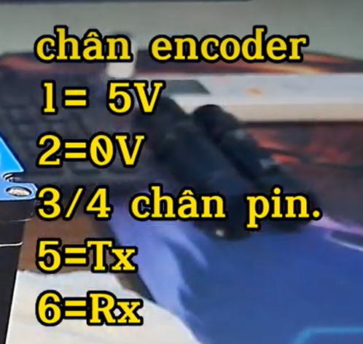

**## Đấu thêm trở 2k2 cho chân phát xung**

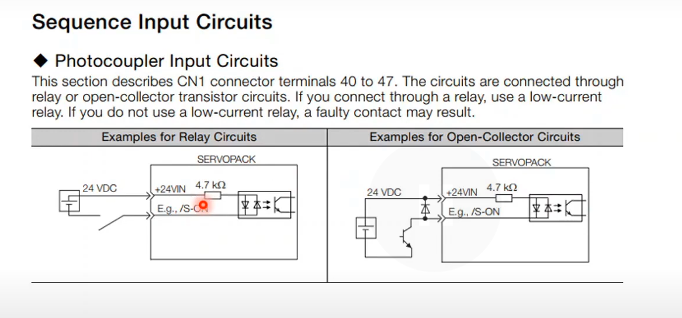

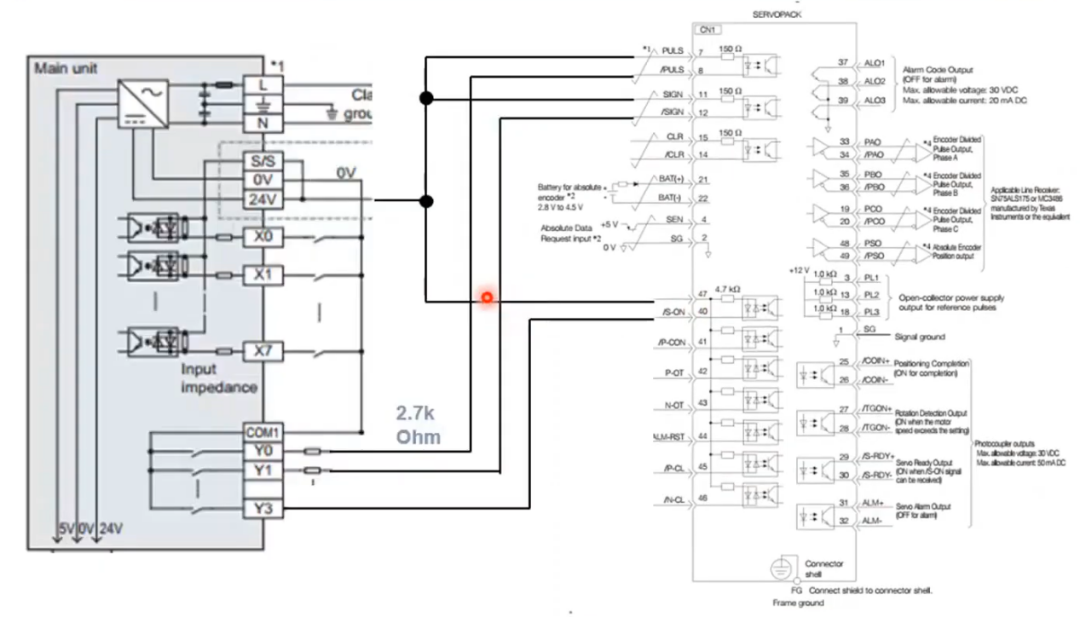

- Hàn điện trở 2.2k từ nguồn 24VDCcho chân số 7 và chân số 11

|  |  |  |  |
| --- | --- | --- | --- |
| 7 (Thêm trở 2,2k) | 24VDC | Đỏ | PULS + |
| 11 (Thêm trở 2,2k) | SIGN + |
| 47 | Servo On |
| 31 | Chân báo lỗi | Trắng | ALM + |
| 40 | Chân Servo On | Xanh cây | Servo On |
| 32 | 0VDC | Đen | ALM - |
| 41 | P-Control |
| 43 | Reverse run (N-OT) |
| 42 | Forward run (P-OT) |
| 8 | Chân xung | Vàng | PULS - |
| 12 | Chân chiều | Nâu | SIGN - |

- Pn là các giá trị cài đặt

- Un là các giá trị hiển thị